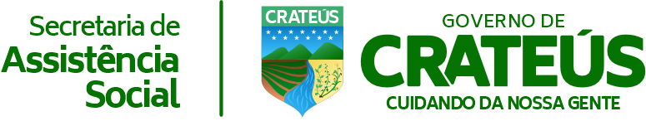
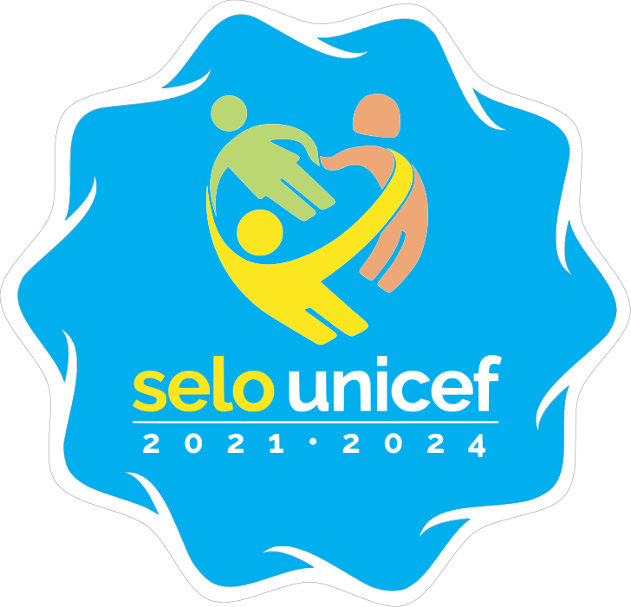


RESOLUÇÃO nº 010/2025

Dispõe da aprovação do Plano de Aplicação do recurso da Premiação - 2024 - do CRAS II pelo pleno do Conselho Municipal de Assistência Social de Crateús, Estado do Ceará.

O colegiado do Conselho Municipal de Assistência Social – CMAS de Crateús, em cumprimento à deliberação adotada em 2ª reunião extraordinária realizada em 29 de julho de 2025, no uso de suas atribuições legais, conferidas pela Lei Municipal nº 902, 12 de Março de 2021,

CONSIDERANDO a portaria Estadual nº 243/2025 de 22 de maio de 2025, que garante a premiação de incentivo à Assistência Social, destinado ao CRAS e o Decreto Estadual nº 36.630 de 16 de maio de 2025 que estabelece os indicadores utilizados para classificar o CRAS em relação à qualidade dos serviços, com basse nos dados consolidados do ano de 2024.

RESOLVE:

Art. 1º - Aprovar por unanimidade o Plano de Aplicação do recurso da Premiação do CRAS II, localizado à Rua Santa Rita, 100 – Venâncios, no valor de R$ 25.000,00 (vinte e cinco mil reais) referente o ano de 2024.

Crateús, 29 de julho de 2025.

__________________________________________
Maria do Socorro Lima
Presidente do CMAS Crateús

